

排污许可证
（副本）

中华人民共和国生态环境部监制
宁东能源化工基地环境保护局印制
持证须知
一、本证根据《排污许可管理办法（试行）》及相关文件制定和发放。
二、应当在生产经营场所内方便公众监督的位置悬挂本证正本。禁止涂改、伪造本证。禁止以出租、出借、买卖或者其他非法方式转让本证。
三、本证应当包含持证单位所有纳入排污许可管理的废水和废气排放口，未载明但排放废水和废气的，属于违法行为。
四、应当严格按照本证规定的许可事项排放污染物，并严格遵守本证中的各项管理要求。配合县级以上生态环境主管部门的工作人员进行监督检查，如实反映情况并提供有关资料。
五、应当在本证有效期届满前三十个工作日内向原核发生态环境主管部门提出延续申请本证，未提出延续申请的，核发生态环境主管部门有权依法注销本证。
六、持证单位应当在基本信息、许可事项发生变更以及存在原址改扩建建设项目或者进行排污权交易后按照《排污许可管理办法（试行）》规定的时限及时申请变更本证。
七、在排污许可证有效期内，国家和地方污染物排放标准、总量控制要求或者地方人民政府依法制定的限期达标规划、重污染天气应急预案发生变化时，持证单位应及时申请变更排污许可证。
排污许可证目录
第一册 1
一、排污单位基本情况 2
二、大气污染物排放 3
（一）排放口 3
（二）有组织排放许可限值 3
（三）无组织排放许可条件 5
（四）特殊情况下许可限值 6
（五）排污单位大气排放总许可量 9
三、水污染物排放 10
（一）排放口 10
（二）排放许可限值 11
四、噪声排放信息 13
五、固体废物排放信息 14
六、环境管理要求 15
（一）自行监测 15
（二）环境管理台账记录 18
（三）执行（守法）报告 22
（四）信息公开 23
（五）其他控制及管理要求 24
七、其他许可内容 24
八、锅炉许可信息 24
第二册 27
九、排污单位登记信息 28
（一）主要产品及产能 28
（二）主要原辅材料及燃料 31
（三）产排污节点、污染物及污染治理设施 32
（四）排污权使用和交易信息 36
十、附图和附件 37

排污许可证
副本

第一册

证书编号：91641200694330716W001V
单位名称：宁夏水投清水源水处理科技有限公司
注册地址：宁东能源化工基地环保产业园区环北六路
行业类别：无机盐制造，热力生产和供应
生产经营场所地址：宁东能源化工基地环保产业园区环北六路
统一社会信用代码：91641200694330716W
法定代表人（主要负责人）：赵平均
技术负责人：张华山
固定电话：0951-7686500 移动电话：13995070556

有效期限：自2020年03月31日起至2023年03月30日止

发证机关：（公章）宁东能源化工基地环境保护局
发证日期：2020年03月30日

一、排污单位基本情况
表1 排污单位基本信息表
单位名称 | 宁夏水投清水源水处理科技有限公司 | 注册地址 |  | 宁东能源化工基地环保产业园区环北六路
邮政编码 | 750411 | 生产经营场所地址 |  | 宁东能源化工基地环保产业园区环北六路
行业类别 | 无机盐制造，热力生产和供应 | 投产日期 |  | 2018-10-18
生产经营场所中心经度 | 106º 41′ 33.90″ | 生产经营场所中心纬度 |  | 38º 11′ 48.77″
组织机构代码 |  | 统一社会信用代码 |  | 91641200694330716W
技术负责人 | 张华山 | 联系电话 |  | 13995070556
所在地是否属于大气重点控制区 | 是 | 所在地是否属于总磷控制区 |  | 否
所在地是否属于总氮控制区 | 否 | 所在地是否属于重金属污染特别排放限值实施区域 |  | 否
是否位于工业园区 | 是 | 所属工业园区名称 |  | 宁东能源化工基地环保产业园
是否需要改正 | 否 | 排污许可证管理类别 |  | 重点管理
主要污染物类别 | ☑废气☑废水
主要污染物种类 | ☑颗粒物  ☑SO2  ☑NOx  □VOCs  ☑其他特征污染物（氯（氯气）,林格曼黑度） |  | ☑COD  ☑氨氮  ☑其他特征污染物（五日生化需氧量,悬浮物,pH值）
大气污染物排放形式 | ☑有组织  ☑无组织 | 废水污染物排放规律 |  | ☑间断排放，排放期间流量稳定
大气污染物排放执行标准名称 | 锅炉大气污染物排放标准GB13271-2014,大气污染物综合排放标准GB16297-1996
水污染物排放执行标准名称 | 污水排入城镇下水道水质标准GB/T 31962-2015

二、大气污染物排放

（一）排放口
表2 大气排放口基本情况表
序号 | 排放口编号 | 排放口名称 | 污染物种类 | 排放口地理坐标（1） |  | 排气筒高度（m） | 排气筒出口内径（m）（2） | 排气温度（℃） | 其他信息
 |  |  |  | 经度 | 纬度
1 | DA001 | 吸收塔排气口 | 氯（氯气） | 106°41′31.60″ | 38°11′48.08″ | 25 | 0.3 | 常温
2 | DA002 | 锅炉排放口 | 二氧化硫,氮氧化物,颗粒物,林格曼黑度 | 106°41′38.18″ | 38°11′50.17″ | 10 | 0.3 | 常温

（二）有组织排放许可限值
表3 大气污染物有组织排放
序号 | 排放口编号 | 排放口名称 |  | 污染物种类 | 许可排放浓度限值 | 许可排放速率限值  (kg/h) | 许可年排放量限值（t/a） |  |  |  |  | 承诺更加严格排放浓度限值
 |  |  |  |  |  |  | 第一年 | 第二年 | 第三年 | 第四年 | 第五年 | 承诺更加严格排放浓度限值
主要排放口
1 | DA002 | 锅炉排放口 | 颗粒物 | 20mg/Nm3 | / | / | / | / | / | / | mg/Nm3
2 | DA002 | 锅炉排放口 | 氮氧化物 | 150mg/Nm3 | / | / | / | / | / | / | mg/Nm3
3 | DA002 | 锅炉排放口 | 二氧化硫 | 50mg/Nm3 | / | / | / | / | / | / | mg/Nm3
4 | DA002 | 锅炉排放口 | 林格曼黑度 | 1mg/Nm3 | / | / | / | / | / | / | mg/Nm3

主要排放口合计
  颗粒物 | / | / | / | / | / | /
  SO2 | / | / | / | / | / | /
  NOx | 0.127000 | 0.127000 | 0.127000 | / | / | /
  VOCs | / | / | / | / | / | /
  氯（氯气） | / | / | / | / | / | /
一般排放口
一般排放口合计
  颗粒物 | / | / | / | / | / | /
  SO2 | / | / | / | / | / | /
  NOx | / | / | / | / | / | /
  VOCs | / | / | / | / | / | /
  氯（氯气） | / | / | / | / | / | /
全厂有组织排放总计
全厂有组织排放总计
  颗粒物 | / | / | / | / | /
  SO2 | / | / | / | / | /
  NOx | 0.127 | 0.127 | 0.127 | / | /
  VOCs | / | / | / | / | /
  氯（氯气） | / | / | / | / | /

主要排放口备注信息
/
一般排放口备注信息
/
全厂有组织排放总计备注信息
/

（三）无组织排放许可条件
表4 大气污染物无组织排放
序号 | 生产设施编号/无组织排放编号 | 产污环节 | 污染物种类 | 主要污染防治措施 | 国家或地方污染物排放标准 |  | 其他信息 | 年许可排放量限值（t/a） |  |  |  |  | 申请特殊时段许可排放量限值
 |  |  |  |  | 名称 | 浓度限值 | 其他信息 | 第一年 | 第二年 | 第三年 | 第四年 | 第五年 | 申请特殊时段许可排放量限值
1 | 厂界 |  | 氯（氯气） | / | 大气污染物综合排放标准GB16297-1996 | 0.4mg/Nm3 |  | / | / | / | / | / | /mg/Nm3
2 | MF0004 | 液氯罐 | 氯（氯气） | 事故吸收塔 | 大气污染物综合排放标准GB16297-1996 | 0.4mg/Nm3 |  | / | / | / | / | / | /mg/Nm3
3 | MF0003 | 液氯罐 | 氯（氯气） | 事故吸收塔 | 大气污染物综合排放标准GB16297-1996 | 0.4mg/Nm3 |  | / | / | / | / | / | /mg/Nm3

全厂无组织排放总计
全厂无组织排放总计
  颗粒物 | / | / | / | / | / | /
  SO2 | / | / | / | / | / | /
  NOx | / | / | / | / | / | /
  VOCs | / | / | / | / | / | /
  氯（氯气） | / | / | / | / | / | /

（四）特殊情况下许可限值
表5 特殊情况下大气污染物有组织排放
排放口类型 | 污染物种类 | 许可排放时段 | 许可排放浓度限值 | 许可日排放量限值（kg/d） | 许可月排放量限值（t/m）
环境质量限期达标规划要求
主要排放口
  颗粒物 | / | / | / | /
  SO2 | / | / | / | /
  NOx | / | / | / | /
  VOCs | / | / | / | /
  氯（氯气） | / | / | / | /
一般排放口
  颗粒物 | / | / | / | /
  SO2 | / | / | / | /
  NOx | / | / | / | /
  VOCs | / | / | / | /
  氯（氯气） | / | / | / | /
无组织排放
  颗粒物 | / | / | / | /
  SO2 | / | / | / | /
  NOx | / | / | / | /
  VOCs | / | / | / | /
  氯（氯气） | / | / | / | /
全厂合计
  颗粒物 | / | / | / | /
  SO2 | / | / | / | /
  NOx | / | / | / | /
  VOCs | / | / | / | /
  氯（氯气） | / | / | / | /
重污染天气应对要求
主要排放口
  颗粒物 | / | / | / | /
  SO2 | / | / | / | /
  NOx | / | / | / | /
  VOCs | / | / | / | /
  氯（氯气） | / | / | / | /
一般排放口
  颗粒物 | / | / | / | /
  SO2 | / | / | / | /
  NOx | / | / | / | /
  VOCs | / | / | / | /
  氯（氯气） | / | / | / | /
无组织排放
  颗粒物 | / | / | / | /
  SO2 | / | / | / | /
  NOx | / | / | / | /
  VOCs | / | / | / | /
  氯（氯气） | / | / | / | /
全厂合计
  颗粒物 | / | / | / | /
  SO2 | / | / | / | /
  NOx | / | / | / | /
  VOCs | / | / | / | /
  氯（氯气） | / | / | / | /

冬季污染防治其他备注信息
其他特殊情况备注信息
注：特殊情况指环境质量限期达标规划、重污染天气应对等对排污单位有更加严格的排放控制要求的情况

（五）排污单位大气排放总许可量
表6 企业大气排放总许可量
序号 | 污染物种类 | 第一年（t/a） | 第二年（t/a） | 第三年（t/a） | 第四年（t/a） | 第五年（t/a）
1 | 颗粒物 | / | / | / | / | /
2 | SO2 | / | / | / | / | /
3 | NOx | 0.127 | 0.127 | 0.127 | / | /
4 | VOCs | / | / | / | / | /
5 | 氯（氯气） | / | / | / | / | /

企业大气排放总许可量备注信息

注：“全厂合计”指的是，“全厂有组织排放总计”与“全厂无组织排放总计”之和数据、全厂总量控制指标数据两者取严。

三、水污染物排放

（一）排放口
表7 废水间接排放口基本情况表
序号 | 排放口编号 | 排放口名称 | 排放口地理坐标 |  | 排放去向 | 排放规律 | 间歇排放时段 | 受纳污水处理厂信息
序号 | 排放口编号 | 排放口名称 | 经度 | 纬度 | 排放去向 | 排放规律 | 间歇排放时段 | 名称 | 污染物种类 | 排水协议规定的浓度限值 | 国家或地方污染物排放标准浓度限值
1 | DW001 | 化粪池排口 | 106°41′37.97″ | 38°11′48.88″ | 工业废水集中处理厂 | 间断排放，排放期间流量稳定 | 每半月一次 | 宁夏宁东兴荣水处理有限责任公司 | 氨氮（NH3-N） | 45mg/L | 45mg/L
 |  |  |  |  |  |  |  |  | 悬浮物 | 400mg/L | 400mg/L
 |  |  |  |  |  |  |  |  | pH值 | 6-9mg/L | 6-9mg/L
 |  |  |  |  |  |  |  |  | 化学需氧量 | 500mg/L | 500mg/L
 |  |  |  |  |  |  |  |  | 五日生化需氧量 | 300mg/L | 300mg/L

（二）排放许可限值
表8 废水污染物排放
序号 | 排放口编号 | 排放口名称 |  | 污染物种类 | 许可排放浓度限值 | 许可年排放量限值（t/a）
 |  |  |  |  |  | 第一年 | 第二年 | 第三年 | 第四年 | 第五年
主要排放口
主要排放口合计
  CODcr
  氨氮
一般排放口
1 | DW001 | 化粪池排口 | pH值 | 6-9mg/L | / | / | / | / | /
2 | DW001 | 化粪池排口 | 化学需氧量 | 500mg/L | / | / | / | / | /
3 | DW001 | 化粪池排口 | 氨氮（NH3-N） | 45mg/L | / | / | / | / | /
4 | DW001 | 化粪池排口 | 悬浮物 | 400mg/L | / | / | / | / | /
5 | DW001 | 化粪池排口 | 五日生化需氧量 | 300mg/L | / | / | / | / | /

一般排放口合计
  CODcr
  氨氮
全厂排放口总计
全厂排放口总计
  CODcr | / | / | / | / | /
  氨氮 | / | / | / | / | /

主要排放口备注信息
/
一般排放口备注信息
/
全厂排放口备注信息
/
注：“全厂排放口总计”指的是，主要排放口合计数据、全厂总量控制指标数据两者取严。

四、噪声排放信息
表9 噪声排放信息
噪声类别 | 生产时段 |  | 执行排放标准名称 | 厂界噪声排放限值 |  | 备注
噪声类别 | 昼间 | 夜间 | 执行排放标准名称 | 昼间,dB(A) | 夜间,dB(A) | 备注
稳态噪声 | 06至22 | 22至06 | 《工业企业厂界环境噪声排放标准》（GB12348-2008） | 65 | 55
频发噪声 | 否 | 否 | 《工业企业厂界环境噪声排放标准》（GB12348-2008） | - | -
偶发噪声 | 否 | 否 | 《工业企业厂界环境噪声排放标准》（GB12348-2008） | - | -

五、固体废物排放信息
表10 固体废物排放信息
固体废物排放信息
序号 | 固体废物来源 | 固体废物名称 |  | 固体废物种类 | 固体废物类别 | 固体废物描述 | 固体废物产生量（t/a） | 处理方式 |  | 处理去向 |  |  |  |  |  |  | 其他信息
 |  |  |  |  |  |  |  |  |  | 自行贮存量（t/a） | 自行利用（t/a） | 自行处置（t/a） | 转移量（t/a） |  |  | 排放量（t/a） | 其他信息
 |  |  |  |  |  |  |  |  |  |  |  |  | 委托利用量 | 委托处置量 |  | 排放量（t/a） | 其他信息
1 | 其他无机化学行业生产线—涉卤素及其化合物 | 生活垃圾 | 其它固体废物（含半液态、液态废物） | 一般工业固体废物 | 生活垃圾 | 6.6 | 委托处置 | 0 | 0 | 0 | 0 | 6.6 | 0

委托利用、委托处置
序号 |  |  | 固体废物来源 |  |  | 固体废物名称 |  |  | 固体废物类别 |  |  | 委托单位名称 |  |  | 危险废物利用和处置单位危险废物经营许可证编号
1 | 其他无机化学行业生产线—涉卤素及其化合物 | 生活垃圾 | 一般工业固体废物 | 宁东市政建设发展有限公司

自行处置
序号 |  |  |  | 固体废物来源 |  |  | 固体废物名称 |  |  |  | 固体废物类别 |  |  | 自行处置描述

六、环境管理要求

（一）自行监测
表11 自行监测及记录表
序号 | 污染源  类别/监测类别 | 排放口编号/监测点位 | 排放口名称/监测点位名称 | 监测内容 | 污染物名称 | 监测设施 | 自动监测是否联网 | 自动监测仪器名称 | 自动监测设施安装位置 | 自动监测设施是否符合安装、运行、维护等管理要求 | 手工监测采样方法及个数 | 手工监测  频次 | 手工测定方法 | 其他信息
1 | 废气 | DA002 | 锅炉排放口 | 林格曼黑度,氮氧化物,颗粒物,二氧化硫 | 林格曼黑度 | 手工 |  |  |  |  | 非连续采样 至少3个 | 1次/年 | 固定污染源排放烟气黑度的测定 林格曼烟气黑度图法HJ/T 398-2007
2 | 废气 | DA002 | 锅炉排放口 | 林格曼黑度,氮氧化物,颗粒物,二氧化硫 | 氮氧化物 | 手工 |  |  |  |  | 非连续采样 至少3个 | 1次/季 | 固定污染源废气 氮氧化物的测定 定电位电解法HJ 693-2014
3 | 废气 | DA002 | 锅炉排放口 | 林格曼黑度,氮氧化物,颗粒物,二氧化硫 | 二氧化硫 | 手工 |  |  |  |  | 非连续采样 至少3个 | 1次/年 | 固定污染源排气中二氧化硫的测定 碘量法 HJ/T 56-2000
4 | 废气 | DA002 | 锅炉排放口 | 林格曼黑度,氮氧化物,颗粒物,二氧化硫 | 颗粒物 | 手工 |  |  |  |  | 非连续采样 至少3个 | 1次/年 | 固定污染源排气中颗粒物测定与气态污染物采样方法 GB/T 16157-1996
5 | 废气 | 厂界 |  | 氯 | 氯 | 手工 |  |  |  |  | 非连续采样 至少3个 | 1次/年 | 环境空气 氯气等有毒有害气体的应急监测 电化学传感器法(HJ 872—2017)
6 | 废水 | DW001 | 化粪池排口 | pH值 | pH值 | 手工 |  |  |  |  | 混合采样 至少3个混合样 | 1次/季 | 水质 pH值的测定 玻璃电极法 GB 6920-1986
7 | 废水 | DW001 | 化粪池排口 | pH值 | 悬浮物 | 手工 |  |  |  |  | 混合采样 至少3个混合样 | 1次/季 | 水质 悬浮物的测定 重量法 GB 11901-1989
8 | 废水 | DW001 | 化粪池排口 | pH值 | 五日生化需氧量 | 手工 |  |  |  |  | 混合采样 至少3个混合样 | 1次/季 | 水质 生化需氧量（BOD）的测定 微生物传感器快速测定法HJ/T 86-2002
9 | 废水 | DW001 | 化粪池排口 | pH值 | 化学需氧量 | 手工 |  |  |  |  | 混合采样 至少3个混合样 | 1次/季 | 水质 化学需氧量的测定 快速消解分光光度法 HJ/T 399-2007
10 | 废水 | DW001 | 化粪池排口 | pH值 | 氨氮（NH3-N） | 手工 |  |  |  |  | 混合采样 至少3个混合样 | 1次/季 | 水质 氨氮的测定 流动注射-水杨酸分光光度法HJ 666-2013

监测质量保证与质量控制要求:
1、企业委托监测机构具有4名以上持有省级环境保护行政主管部门经过考核颁发的环境监测上岗证的人员，委托测机构通过省级环境保护行政主管部门的监测资格认定。2、监测分析方法要求：首先采用国家标准方法，在没有国标方法时，可采用行业标准方法或国家环保部推荐方法（尽可能与监督性监测方法一致）。3、所有监测仪器、量具均经过质检部门检定合格并在有效期内使用。4、环境空气、废气监测要求：按照《环境空气质量手工监测技术规范》（HJ/T194—2005）、《固定源废气监测技术规范》（HJ/T397-2007）和《固定污染源监测质量保证与质量控制技术规范》（HJ/T373-2007）中的要求进行。5、水质监测分析要求：水样的采集、运输、保存、实验室分析和数据处理按照《地表水和污水监测技术规范》（HJ/T91-2002）、《地下水环境监测技术规范》（HJ/T164—2004）和《固定污染源监测质量保证与质量控制技术规范》（HJ/T373-2007）的要求进行。6、噪声监测要求：布点、测量、气象条件按照《工业企业厂界环境噪声排放标准》（GB12348-2008）中的要求进行，声级计在测量前、后必须在测量现场进行声学校准。
监测数据记录、整理、存档要求:
严格按照要求记录监测数据。

（二）环境管理台账记录
表12 环境管理台账记录表
序号 | 类别 | 记录内容 | 记录频次 | 记录形式 | 其他信息
1 | 基本信息 | 排污单位基本信息、主要生产设施基本信息、污染防治设施基本信息。  a) 排污单位基本信息  排污单位名称、生产经营场所地址、行业类别、法定代表人、统一社会信用代码、环保投资情况、环境影响评价审批意见文号、排污权交易文件及排污许可证编号等。  b) 主要生产设施基本信息设施名称（主要生产设施、公用工程、辅助工程、储运工程等）、编码、设施规格型号  （标牌型号）、规格参数等。  c) 污染防治设施基本信息  设施名称（废气处理设施、污水处理设施等）、编码、设施规格型号、相关技术参数及设计值。对于防渗漏、防泄漏等污染防治措施，还应记录落实情况及问题整改情况等。 | 对于未发生变化的基本信息，按年记录， 1 次/年；对于发生变化的基本信息，在发生变化时记录 1 次。 | 电子台账+纸质台账 | 纸质储存：应将纸质台账存放于保护袋、卷夹或保护盒等保存介质中；由专人签字、定点保存；  应采取防光、防热、防潮、防细菌及防污染等措施；如有破损应及时修补，并留存备查；  保存时间原则上不低于 3 年。储存：应存放于电子存储介质中，并进行数据备份；可在排污许可管理信息平台填报并保存；  由专人定期维护管理；保存时间原则上不低于 3 年  电子化储存：应存放于电子存储介质中，并进行数据备份；可在排污许可管理信息平台填报并保存；  由专人定期维护管理；保存时间原则上不低于 3 年
2 | 监测记录信息 | 排污单位应建立污染治理设施运行管理监测记录，记录、台账的形式和质量控制参照  HJ/T 373、 HJ 819 等相关要求执行。  主要记录内容包括：采样时间、排放口编号、污染物项目、监测设施、监测结果、超标情况、数据来源、异常情况、记录人 | 按照企业自行监测要求进行，主要排放口1次/季度，一般排放口1次/半年。 | 电子台账+纸质台账 | 纸质储存：应将纸质台账存放于保护袋、卷夹或保护盒等保存介质中；由专人签字、定点保存；  应采取防光、防热、防潮、防细菌及防污染等措施；如有破损应及时修补，并留存备查；  保存时间原则上不低于 3 年。储存：应存放于电子存储介质中，并进行数据备份；可在排污许可管理信息平台填报并保存；  由专人定期维护管理；保存时间原则上不低于 3 年  电子化储存：应存放于电子存储介质中，并进行数据备份；可在排污许可管理信息平台填报并保存；  由专人定期维护管理；保存时间原则上不低于 3 年
3 | 其他环境管理信息 | ）无组织废气污染防治措施管理维护信息  管理维护时间及主要内容等。  b）特殊时段环境管理信息具体管理要求及其执行情况。  c）固体废物收集处置信息具体管理要求及其执行情况。  d）其他信息。法律法规、标准规范确定的其他信息，排污单位自主记录的环境管理信息。 | ）废气无组织污染防治措施管理信息按半年一次  b）特殊时段环境管理信息按照管理部门规定频次记录；对于停产或错峰生产的，原则上仅对停产或错峰生产的起止日期各记录 1 次。  c）其他信息  依据法律法规、标准规范或实际生产运行规律等确定记录频次 | 电子台账+纸质台账 | 纸质储存：应将纸质台账存放于保护袋、卷夹或保护盒等保存介质中；由专人签字、定点保存；  应采取防光、防热、防潮、防细菌及防污染等措施；如有破损应及时修补，并留存备查；  保存时间原则上不低于 3 年。储存：应存放于电子存储介质中，并进行数据备份；可在排污许可管理信息平台填报并保存；  由专人定期维护管理；保存时间原则上不低于 3 年  电子化储存：应存放于电子存储介质中，并进行数据备份；可在排污许可管理信息平台填报并保存；  由专人定期维护管理；保存时间原则上不低于 3 年
4 | 生产设施运行管理信息 | a）正常工况  1）运行状态：开始时间、结束时间。  2）原辅材料使用情况：原辅材料名称、用量、纯度。  3）生产负荷：主要产品产量与设计生产能力之比。  4）主要产品及产量：产品名称、产量。  5）燃料信息：名称、采购时间、采购量、燃料分析数据等。  b）非正常工况  起止时间、产品产量、原辅材料消耗量、事件原因、应对措施、是否报告等。 | a） 正常工况  1） 运行状态：一般按日或班次记录， 1 次/日或班次。  2） 生产负荷：一般按日或班次记录， 1 次/日或班次。  3） 产品产量：连续生产的，按日记录， 1 次/日。非连续生产的，按照生产周期记录，1 次/周期；周期小于 1 天的，按日记录， 1 次/日。  c）非正常工况  按照工况期记录， 1 次/工况期。 | 电子台账+纸质台账 | 纸质储存：应将纸质台账存放于保护袋、卷夹或保护盒等保存介质中；由专人签字、定点保存；  应采取防光、防热、防潮、防细菌及防污染等措施；如有破损应及时修补，并留存备查；  保存时间原则上不低于 3 年。储存：应存放于电子存储介质中，并进行数据备份；可在排污许可管理信息平台填报并保存；  由专人定期维护管理；保存时间原则上不低于 3 年  电子化储存：应存放于电子存储介质中，并进行数据备份；可在排污许可管理信息平台填报并保存；  由专人定期维护管理；保存时间原则上不低于 3 年

（三）执行（守法）报告
表13 执行（守法）报告信息表
序号 | 主要内容 | 上报频次 | 其他信息
1 | 1.基本生产信息； 2.遵守法律法规情况； 3.污染防治措施运行情况； 4.自行监测情况； 5.台账管理情况； 6.实际排放情况及合规判定分析； 7.环境保护税缴纳情况； 8.信息公开情况； 9.企业内部环境管理体系建设与运行情况； 10.其他排污许可证规定的内容执行情况； 11.其他需要说明的问题；12.结论。 | 季报 | 1.执行报告详细要求按照《排污单位环境管理台账及排污许可证执行报告技术规范 总则》和《排污许可证申请与核发技术规范 无机盐制造》中“执行报告编制规范”执行。2.季度执行报告于次季度首月15日之前上报。
2 | 1.基本生产信息； 2.遵守法律法规情况； 3.污染防治措施运行情况； 4.自行监测情况； 5.台账管理情况； 6.实际排放情况及合规判定分析； 7.环境保护税缴纳情况； 8.信息公开情况； 9.企业内部环境管理体系建设与运行情况； 10.其他排污许可证规定的内容执行情况； 11.其他需要说明的问题；12.结论。 | 年报 | 1.执行报告详细要求按照《排污单位环境管理台账及排污许可证执行报告技术规范 总则》和《排污许可证申请与核发技术规范 无机盐制造》中“执行报告编制规范”执行。2.年度执行报告于次年1月15日之前上报。

（四）信息公开
表14 信息公开表
序号 | 公开方式 | 时间节点 | 公开内容 | 其他信息
1 | 1.国家排放许可信息公开系统 2.其他便于公众知晓的方式 | 及时公开，及时更新 | 1.基础信息，包括单位名称、组织机构代码、法定代表人、生产地址、联系方式，以及生产经营和管理服务的主要内容、产品及规模； 2.排污信息，包括主要污染物及特征污染物的名称、排放方式、排放口数量和分布情况、排放浓度和总量、超标情况，以及执行的污染物排放标准、核定排放总量； 3.防治污染设施的建设和运行情况； 4.建设项目环境影响评价极其环境保护行政许可情况； 5.突发环境事件应急预案； 6.季度、年度排污许可证执行报告中相关内容； 7.其他应当公开的环境信息。 | 按照《企业事业单位环境信息公开办法》和《排污许可证管理暂时规定》执行。
2 | 1.宁东环保局统一自行监测公布平台；2.其他便于公众知晓的方式。 | 1.基础信息、自行监测方案于变更后的五日内公布最新内容；2.手工监测数据于监测完成后的次日公布；3.自动检测数据实时公布；4.每年一月底前公布上年度自行监测年度报告。 | 1.基础信息，包括企业名称、组织机构代码、法定代表人、所属行业、生产地址、生产周期、联系方式、委托监测机构名称等；2.自行监测方案；3.自行监测结果：全部监测点位、监测时间、污染物种类及浓度、标准限值、达标情况、超标倍数、污染物排放方式及排放去向；4.未开展自行监测的原因；5.污染源监测年度报告。 | 按照《国家重点监控企业自行监测及信息公开办法》及《自行监测技术指南 总则》执行。

（五）其他控制及管理要求

/

七、其他许可内容

/

八、锅炉许可信息
表15 实施简化管理的气体燃料锅炉排污单位申请信息
锅炉编号 | 容量 |  |  |  |  | 容量单位 |  |  | 年运行时间（h） |  |  | 燃料种类 |  |  | 消耗量(万立方米/年) |  |  | 备注
MF0019 | 0.35 | MW | 6300 | 天然气 | 8.4672

主要产品（介质） |  |  |  |  | 热水 |  |  |  |  | 主要污染物类别 |  |  |  |  | 废气
大气污染物排放形式 |  |  |  |  | 有组织 |  |  |  |  | 废水污染物排放去向 |  |  |  |  | 不外排
废气排放口编号 |  |  |  | 废气排放口名称 |  |  |  | 污染物项目 |  |  |  |  | 污染物排放执行标准名称 |  |  | 浓度限值（mg/m³）
DA002 | 锅炉排放口 | 二氧化硫 | 锅炉大气污染物排放标准GB13271-2014 | 50
DA002 | 锅炉排放口 | 颗粒物 | 锅炉大气污染物排放标准GB13271-2014 | 20
DA002 | 锅炉排放口 | 林格曼黑度 | 锅炉大气污染物排放标准GB13271-2014 | 1
DA002 | 锅炉排放口 | 氮氧化物 | 锅炉大气污染物排放标准GB13271-2014 | 150

废水排放口编号 |  |  |  | 废水排放口名称 |  |  |  | 污染物项目 |  |  |  |  | 污染物排放执行标准名称 |  |  | 浓度限值（mg/L）
自行监测要求 |  |  | 废气
污染源类型 |  | 排放口编号 |  |  |  |  | 排放口名称 |  |  |  | 监测点位 |  |  | 监测指标 |  |  | 监测频次
废气 | DA002 | 锅炉排放口 | 烟道 | 氮氧化物 | 1次/月
 |  |  |  | 颗粒物、二氧化硫 | 1次/年
 |  |  |  | 林格曼黑度 | 1次/年

备注信息
注：a 排污单位逐台填报锅炉编号、容量、年运行时间和燃料信息等。
b 不同气体燃料混烧的锅炉分别填写不同气体燃料种类及消耗量。
c 废气、废水不同污染物项目根据执行的污染物排放标准分类填写。

排污许可证
副本

第二册
证书编号：91641200694330716W001V
单位名称：宁夏水投清水源水处理科技有限公司
注册地址：宁东能源化工基地环保产业园区环北六路
行业类别：无机盐制造，热力生产和供应
生产经营场所地址：宁东能源化工基地环保产业园区环北六路
统一社会信用代码：91641200694330716W
法定代表人（主要负责人）：赵平均
技术负责人：张华山
固定电话：0951-7686500 移动电话：13995070556

有效期限：自2020年03月31日起至2023年03月30日止

发证机关：（公章）宁东能源化工基地环境保护局

发证日期：2020年03月30日

九、排污单位登记信息

（一）主要产品及产能
表16 主要产品及产能信息表
序号 | 生产线类型 | 生产线编号 | 产品种类 | 产品名称 | 计量单位 | 设计值 | 设计年生产时间（h） | 其他产品信息
1 | 其他无机化学行业生产线—涉卤素及其化合物 | QSY-SC001 | 氯化物及其盐 | 次氯酸钠 | 万t/a | 3 | 7200 | 无

表16-1 主要产品及产能信息补充表
序号 | 生产线类型 | 生产线编号 | 主要生产单元名称 | 主要工艺名称 | 生产设施名称 | 生产设施编号 | 设施参数 |  |  |  | 其他设施信息 | 其他工艺信息
 |  |  |  |  |  |  | 参数名称 | 计量单位 | 设计值 | 其他设施参数信息 | 其他设施信息 | 其他工艺信息
1 | 其他无机化学行业生产线—涉卤素及其化合物 | QSY-SC001 | 原料预处理/制备单元 | 稀释 | 液碱稀释罐 | MF0001 | 容积 | m3 | 20 | / | /
 |  |  |  |  | 液碱稀释罐 | MF0002 | 容积 | m3 | 20 | / | /
1 | 其他无机化学行业生产线—涉卤素及其化合物 | QSY-SC001 | 公用单元 | 原料储存 | 液碱储罐 | MF0005 | 容积 | m3 | 500 | / | /
 |  |  |  |  | 液碱储罐 | MF0006 | 容积 | m3 | 500 | / | /
 |  |  |  |  | 液碱卸车鹤管 | MF0008 | 流量 | m3 | 50
 |  |  |  |  | 液氯储罐 | MF0003 | 容积 | m3 | 50 | 规格:2800*18/20*8650  设计压力：1.62MPA | /
 |  |  |  |  | 液氯储罐 | MF0004 | 容积 | m3 | 50 | 规格：2800*18/20*8650  设计压力：1.62MPA | /
 |  |  |  |  | 液氯卸车鹤管 | MF0007 | 公称直径 | mm | 50
1 | 其他无机化学行业生产线—涉卤素及其化合物 | QSY-SC001 | 反应单元 | 反应工艺 | 反应釜 | MF0009 | 容积 | m3 | 10 | 规格：2200*/2400*20*5200 | /
 |  |  |  |  | 反应釜 | MF0010 | 容积 | m3 | 10 | 规格：2200*/2400*20*5200 | /
 |  |  |  |  | 反应釜 | MF0011 | 容积 | m3 | 10 | 规格：2200*/2400*20*5200/ | /
 |  |  |  |  | 反应釜 | MF0012 | 容积 | m3 | 10 | 规格：2200*/2400*20*5200 | /
 |  |  |  |  | 冷却水系统 | MF0013 | 流量 | m3 | 50 |  | 压缩制冷机、冷却水塔
 |  |  |  |  |  |  | 水箱容量 | m3 | 5 |  | 压缩制冷机、冷却水塔
1 | 其他无机化学行业生产线—涉卤素及其化合物 | QSY-SC001 | 成品单元 | 成品储罐 | 次氯酸钠储罐 | MF0014 | 容积 | m3 | 250 | / | /
 |  |  |  |  | 次氯酸钠储罐 | MF0015 | 容积 | m3 | 250 | / | /
1 | 其他无机化学行业生产线—涉卤素及其化合物 | QSY-SC001 | 尾气吸收单元 | 尾气吸收 | 吸收塔 | MF0016 | 塔直径 | m | 0.8
 |  |  |  |  |  |  | 塔高度 | m | 5
 |  |  |  |  |  |  | 溶液箱 | m3 | 7.5
 |  |  |  |  |  |  | 排气筒高度 | m | 25 | HDQL-3000型
1 | 其他无机化学行业生产线—涉卤素及其化合物 | QSY-SC001 | 废水处理单元 | 废水处理 | 污水回收池 | MF0018 | 容积 | m3 | 210 | /
 |  |  |  |  | 一体化污水处理器 | MF0017 | 处理量 | m3/d | 5 | WQS-5D型 | 曝气装置、生物膜过滤器、活性炭过滤器、消毒装置。
1 | 其他无机化学行业生产线—涉卤素及其化合物 | QSY-SC001 | 取暖单元 | 全暖设施 | 热水锅炉 | MF0019 | 额定额功率 | MW | 0.35 | 常压 | 热效率：92%  额定出水温度：85℃  锅炉水容量：530KG
1 | 其他无机化学行业生产线—涉卤素及其化合物 | QSY-SC001 | 公用单元 | 事故尾气处理 | 事故吸收塔 | MF0020 | 塔直径 | m | 0.8
 |  |  |  |  |  |  | 塔高 | m | 5
 |  |  |  |  |  |  | 吸收软管 | m | 30 | 两条
 |  |  |  |  |  |  | 溶液箱 | m3 | 7.5
1 | 其他无机化学行业生产线—涉卤素及其化合物 | QSY-SC001 | 公用单元 | 事故水收集 | 事故消防水池 | MF0021 | 容积 | m3 | 600 | /

（二）主要原辅材料及燃料
表17 主要原辅材料及燃料信息表
序号 | 种类（1） |  | 类型 |  |  | 名称（2） |  | 设计年使用量 |  | 设计年使用计量单位（3） |  | 硫元素占比（%） |  | 有毒有害物质 |  | 成分占比（%）（4） |  | 其他信息
原料及辅料
1 | 原料 | 工业品 | 卤素 | 0.33 | 万t/a | /
2 | 原料 | 工业品 | 烧碱 | 2 | 万t/a | /

燃料
序号 |  | 燃料名称 |  | 年最大使用量 | 计量单位 |  | 含水率(%) |  | 灰分（%） |  | 硫分（%） |  | 低位热值（kJ/kg） |  | 有毒有害物质 |  | 成分占比（%） |  | 其他信息
1 | 天然气 | 84672 | m3 | 0 | 0 | 0 | 33.8895

（三）产排污节点、污染物及污染治理设施
表18 废气产排污节点、污染物及污染治理设施信息表
序号 | 生产线类型及编号 | 产污设施编号 | 产污设施名称（1） | 主要生产单元 | 对应产污环节名称（2） | 污染物种类（3） | 排放形式（4） | 污染治理设施 |  |  |  |  |  | 有组织排放口名称 | 有组织排放口编号（6） | 排放口设置是否符合要求（7） | 排放口类型 | 其他信息
 |  |  |  |  |  |  |  | 污染治理设施编号 | 污染治理设施名称（5） | 污染治理设施工艺 | 设计处理效率（%） | 是否为可行技术 | 污染治理设施其他信息
1 | 其他无机化学行业生产线—涉卤素及其化合物，QSY-SC001 | MF0003 | 液氯储罐 | 公用单元 | 液氯罐 | 氯（氯气） | 无组织 | TA001 | 事故吸收塔 | 液碱吸收 | 99 | 是
2 | 其他无机化学行业生产线—涉卤素及其化合物，QSY-SC001 | MF0004 | 液氯储罐 | 公用单元 | 液氯罐 | 氯（氯气） | 无组织 | TA001 | 事故吸收塔 | 液碱吸收 | 99 | 是
3 | 其他无机化学行业生产线—涉卤素及其化合物，QSY-SC001 | MF0012 | 反应釜 | 反应单元 | 反应釜尾气 | 氯（氯气） | 有组织 | TA002 | 吸收塔 | 液碱吸收 | 99 | 是 |  | 吸收塔排气口 | DA001 | 是 | 一般排放口
4 | 其他无机化学行业生产线—涉卤素及其化合物，QSY-SC001 | MF0009 | 反应釜 | 反应单元 | 反应釜尾气 | 氯（氯气） | 有组织 | TA002 | 吸收塔 | 液碱吸收 | 99 | 是 |  | 吸收塔排气口 | DA001 | 是 | 一般排放口
5 | 其他无机化学行业生产线—涉卤素及其化合物，QSY-SC001 | MF0010 | 反应釜 | 反应单元 | 反应釜尾气 | 氯（氯气） | 有组织 | TA002 | 吸收塔 | 液碱吸收 | 99 | 是 |  | 吸收塔排气口 | DA001 | 是 | 一般排放口
6 | 其他无机化学行业生产线—涉卤素及其化合物，QSY-SC001 | MF0011 | 反应釜 | 反应单元 | 反应釜尾气 | 氯（氯气） | 有组织 | TA002 | 吸收塔 | 液碱吸收 | 99 | 是 |  | 吸收塔排气口 | DA001 | 是 | 一般排放口
7 | 其他无机化学行业生产线—涉卤素及其化合物，QSY-SC001 | MF0019 | 热水锅炉 | 取暖单元 | 锅炉尾气 | 二氧化硫,氮氧化物,颗粒物,林格曼黑度 | 有组织 |  | 烟道净化器 |  |  |  |  | 锅炉排放口 | DA002 | 是 | 主要排放口

表19 废水类别、污染物及污染治理设施信息表
序号 | 废水类别（1） | 污染物种类（2） | 污染治理设施 |  |  |  |  |  | 排放去向 | 排放方式 | 排放规律（4） | 排放口编号（6） | 排放口名称 | 排放口设置是否符合要求（7） | 排放口类型 | 其他信息
序号 | 废水类别（1） | 污染物种类（2） | 污染治理设施编号 | 污染治理设施名称（5） | 污染治理设施工艺 | 设计处理水量（t/h） | 是否为可行技术 | 污染治理设施其他信息
1 | 生活废水 | 氨氮（NH3-N）,化学需氧量,五日生化需氧量,悬浮物,pH值 | TW001 | 化粪池 | 沉淀 | 1 | 是 |  | 工业废水集中处理厂 | 间接排放 | 间断排放，排放期间流量稳定 | DW001 | 化粪池排口 | 是 | 一般排放口-总排口
2 | 初期雨水,锅炉排污水,生产水 | pH值,氨氮（NH3-N）,化学需氧量 | TW002 | 一体化污水处理器 | 其他 | 0.21 | 是 |  | 其他（包括回喷、回填、回灌、回用等） | 无

（四）排污权使用和交易信息
/
注：如发生排污权交易，需要载明；如果未发生交易，无需载明。

十、附图和附件
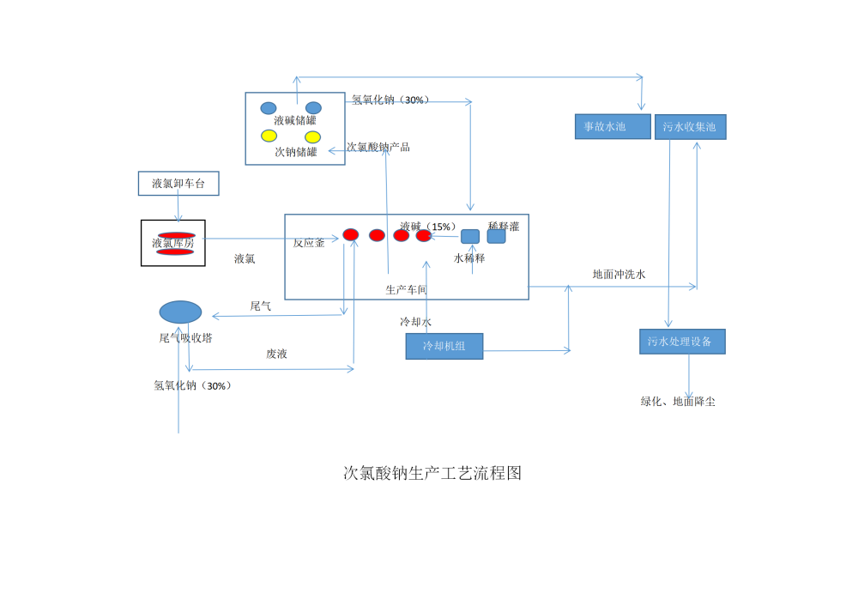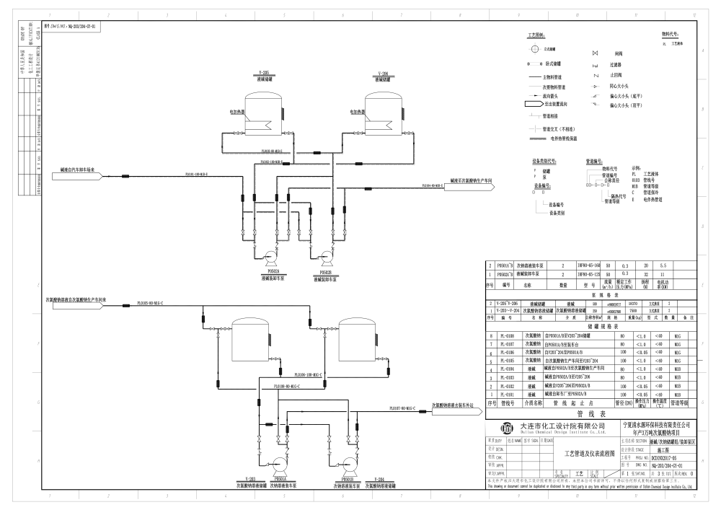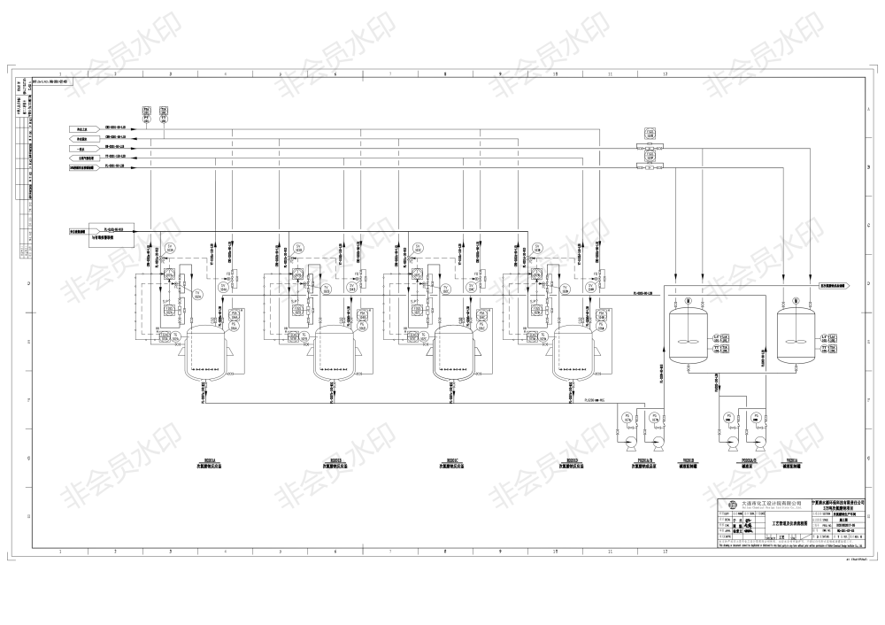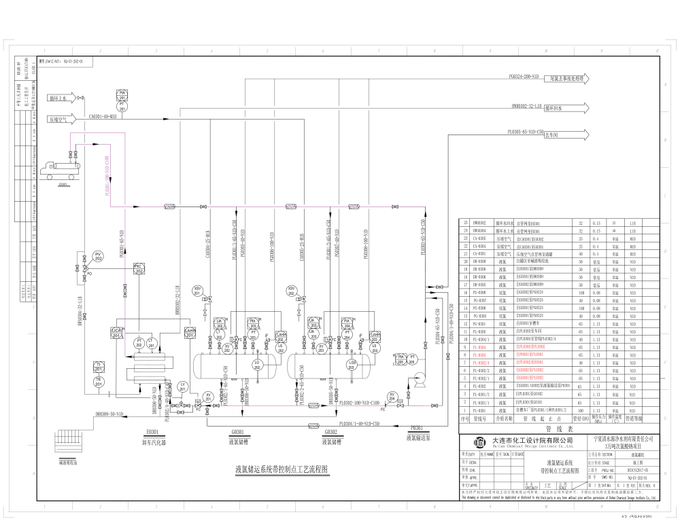
图1 生产工艺流程图
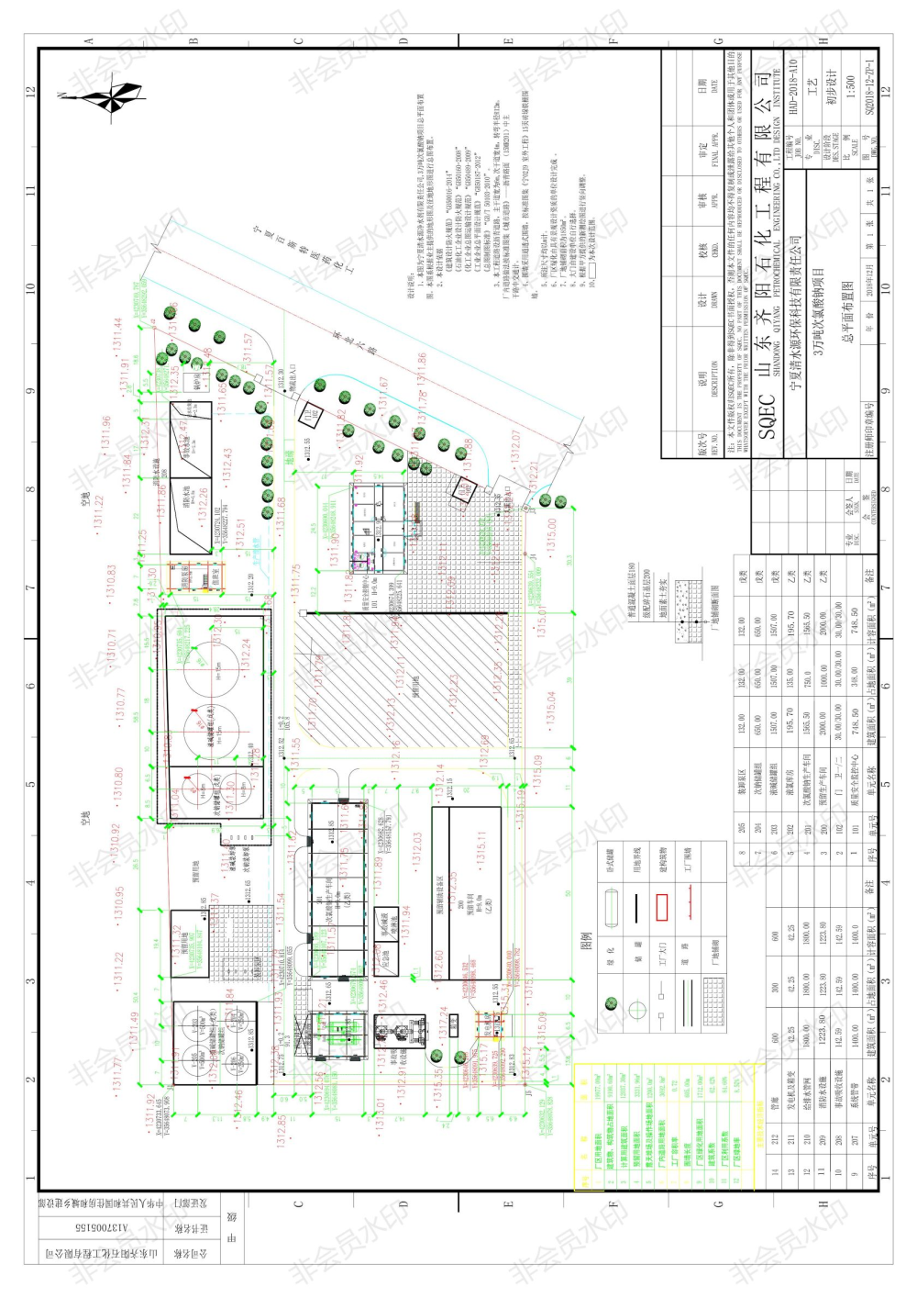
图2 生产厂区总平面布置图
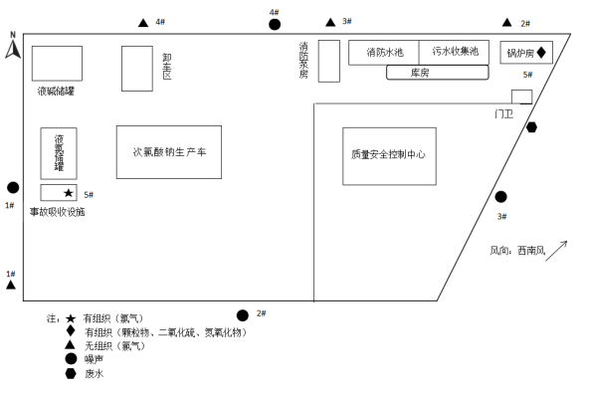
图3 监测点位示意图
排污许可编码对照表
1 生产设施编码对照表
生产设施许可编号 | 生产设施企业内部编号 | 生产设施名称 | 主要生产单元名称 | 主要工艺名称
MF0001 | MF005 | 液碱稀释罐 | 原料预处理/制备单元 | 稀释
MF0002 | MF006 | 液碱稀释罐 | 原料预处理/制备单元 | 稀释
MF0003 | MF007 | 液氯储罐 | 公用单元 | 原料储存
MF0004 | MF008 | 液氯储罐 | 公用单元 | 原料储存
MF0005 | MF009 | 液碱储罐 | 公用单元 | 原料储存
MF0006 | MF010 | 液碱储罐 | 公用单元 | 原料储存
MF0007 | MF016 | 液氯卸车鹤管 | 公用单元 | 原料储存
MF0008 | MF017 | 液碱卸车鹤管 | 公用单元 | 原料储存
MF0009 | MF001 | 反应釜 | 反应单元 | 反应工艺
MF0010 | MF002 | 反应釜 | 反应单元 | 反应工艺
MF0011 | MF003 | 反应釜 | 反应单元 | 反应工艺
MF0012 | MF004 | 反应釜 | 反应单元 | 反应工艺
MF0013 | MF018 | 冷却水系统 | 反应单元 | 反应工艺
MF0014 | MF012 | 次氯酸钠储罐 | 成品单元 | 成品储罐
MF0015 | MF013 | 次氯酸钠储罐 | 成品单元 | 成品储罐
MF0016 | MF014 | 吸收塔 | 尾气吸收单元 | 尾气吸收
MF0017 | MF015 | 一体化污水处理器 | 废水处理单元 | 废水处理
MF0018 | MF019 | 污水回收池 | 废水处理单元 | 废水处理
MF0019 | MF011 | 热水锅炉 | 取暖单元 | 全暖设施
MF0020 | MF020 | 事故吸收塔 | 公用单元 | 事故尾气处理
MF0021 | MF021 | 事故消防水池 | 公用单元 | 事故水收集

1.1锅炉编码对照表
锅炉许可编号 | 锅炉企业内部编号
MF0019 | MF011

2.1 废气污染治理设施编码对照表
污染治理设施许可编号 | 污染治理设施企业内部编号 | 污染治理设施名称 | 污染治理设施工艺
TA001 | MF020 | 事故吸收塔 | 液碱吸收
TA002 | MF014 | 吸收塔 | 液碱吸收

2.2 废水污染治理设施编码对照表
污染治理设施许可编号 | 污染治理设施企业内部编号 | 污染治理设施名称 | 污染治理设施工艺
TW001 | TW001 | 化粪池 | 沉淀
TW002 | TW002 | 一体化污水处理器 | 其他

3.1 废气排放口编码对照表
排放口许可编号 | 排放口企业内部编号 | 排放口名称 | 排放口类型
DA001 | DA001 | 吸收塔排气口 | 一般排放口
DA002 | DA002 | 锅炉排放口 | 主要排放口

3.2 废水排放口编码对照表
排放口许可编号 | 排放口企业内部编号 | 排放口名称 | 排放口类型
DW001 | DW001 | 化粪池排口 | 一般排放口-总排口

4无组织排放编码对照表
无组织排放许可编号 | 无组织排放企业内部编号 | 产污环节
MF0003 | MF007 | 液氯罐
MF0004 | MF008 | 液氯罐

